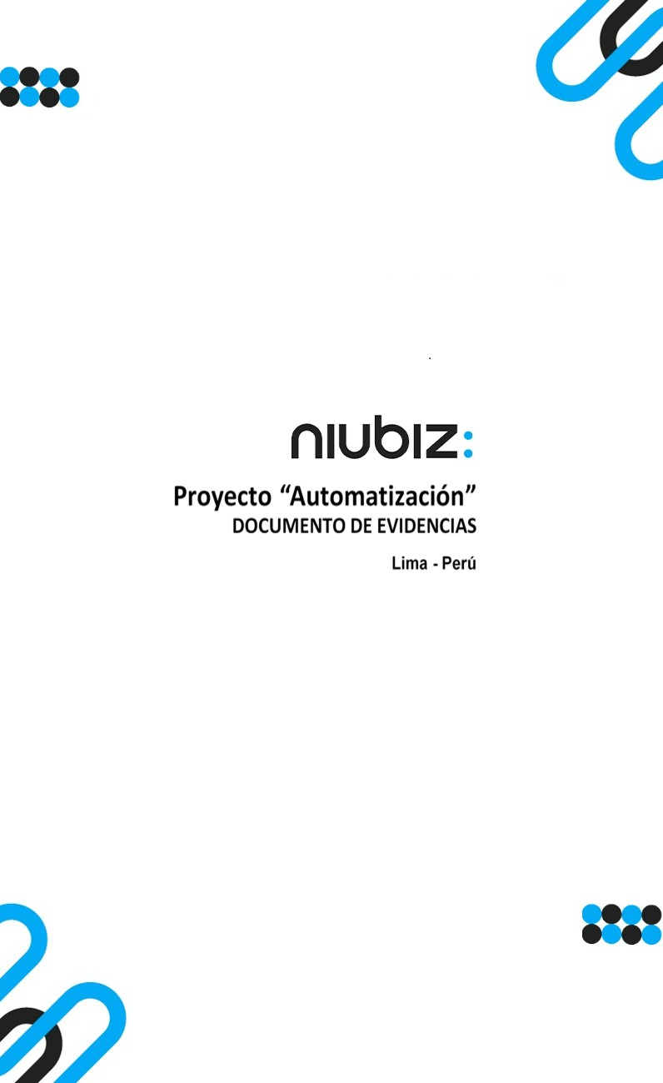  
Fecha : 01/09/2022, Hora : 08:00:43 | Cargo correctamente la URL: 'http://localhost/niubiz-demo/'   
Fecha : 01/09/2022, Hora : 08:00:49 | Configuración del Ambiente - APIS 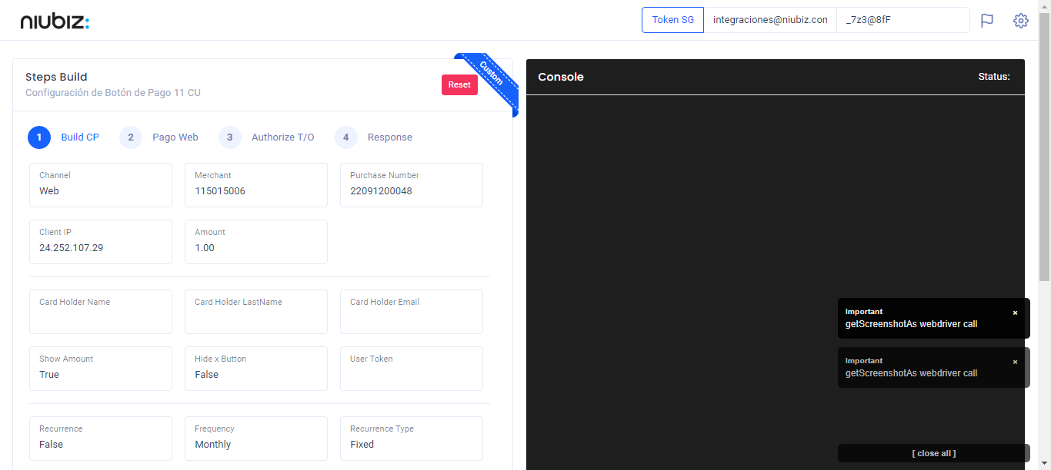  
Fecha : 01/09/2022, Hora : 08:01:02 | Construcción del caso de prueba a ejecutar 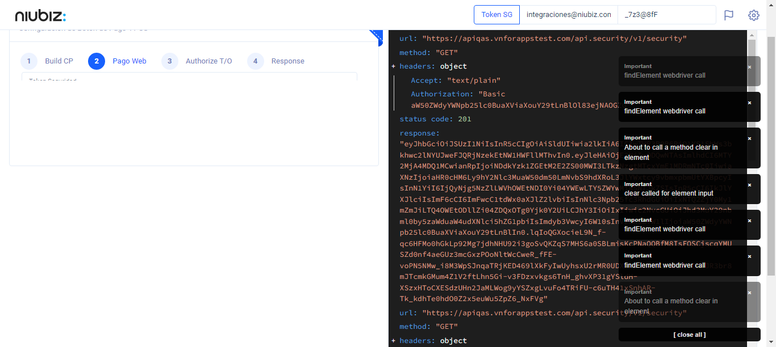  
Fecha : 01/09/2022, Hora : 08:01:06 | Se inicia la carga del formulario de pagos 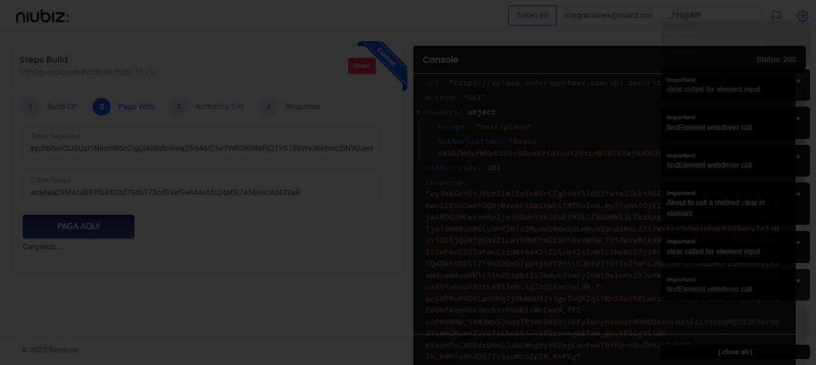  
Fecha : 01/09/2022, Hora : 08:01:11 | Selecciona Método de Pago 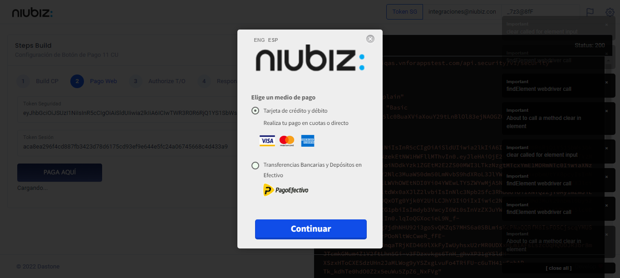  
Fecha : 01/09/2022, Hora : 08:01:30 | Completa los datos del formulario 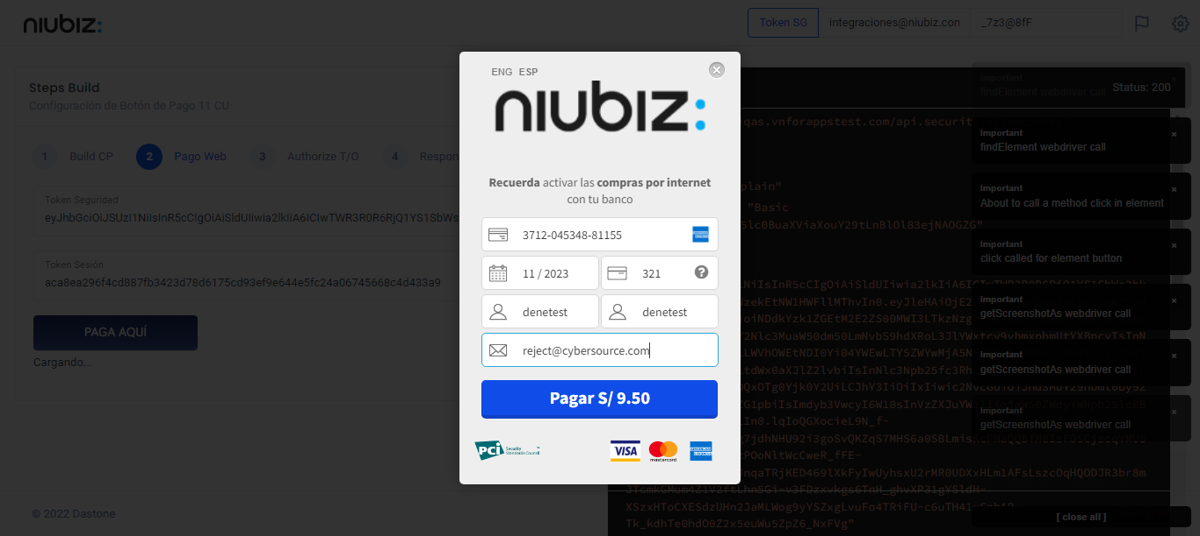  
Fecha : 01/09/2022, Hora : 08:01:41 | Autorización de Parámetros 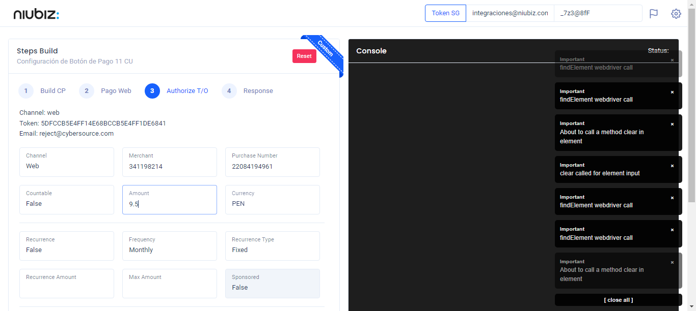  
Fecha : 01/09/2022, Hora : 08:01:54 | Valido la respuesta autorización 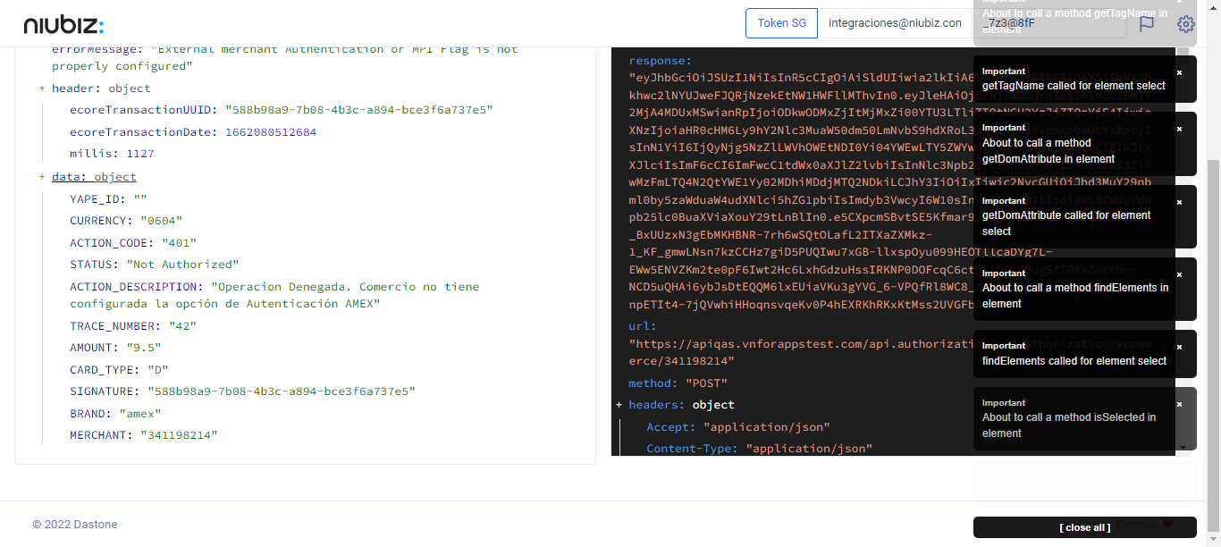  
Fecha : 01/09/2022, Hora : 08:01:55 | "{\"errorCode\":400,\"errorMessage\":\"External merchant Authentication or MPI Flag is not properly configured\",\"header\":{\"ecoreTransactionUUID\":\"588b98a9-7b08-4b3c-a894-bce3f6a737e5\",\"ecoreTransactionDate\":1662080512684,\"millis\":1127},\"data\":{\"YAPE_ID\":\"\",\"CURRENCY\":\"0604\",\"ACTION_CODE\":\"401\",\"STATUS\":\"Not Authorized\",\"ACTION_DESCRIPTION\":\"Operacion Denegada. Comercio no tiene configurada la opción de Autenticación AMEX\",\"TRACE_NUMBER\":\"42\",\"AMOUNT\":\"9.5\",\"CARD_TYPE\":\"D\",\"SIGNATURE\":\"588b98a9-7b08-4b3c-a894-bce3f6a737e5\",\"BRAND\":\"amex\",\"MERCHANT\":\"341198214\"}}"